张义波：阳光男孩边工边读养奶奶

参选类别：孝老 爱亲
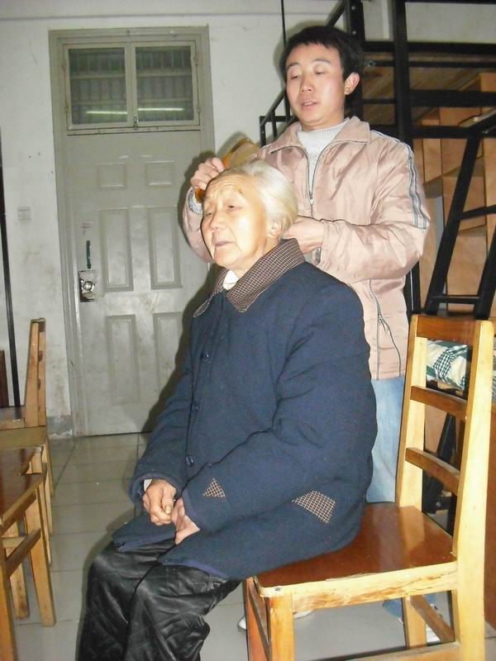
个人简介
张义波，24岁，武汉职业技术学院机电工程学院机电专业2007级学生
主要事迹：
张义波经历着与同龄人完全不同的家庭变故和生活苦难，他出生5个月，父亲就去世了；9岁，母亲病故。从那时起，他就和爷爷奶奶相依为命；17岁，爷爷也因病去世，作为家中唯一的男子汉，张义波边读书边打8份工，挣钱养活年迈的奶奶。尽管艰辛，但他仍力所能及地帮助他人，捐款给贫困新生，还组织爱心家教社义务帮助“流动花朵”。身高1米62，体重50公斤，一身同学赠送的衣服，走在武汉职业技术学院的校园里，张义波显得瘦而偏矮。但这位总是一脸笑意的24岁小伙被大家在网上称为“80后的活雷锋”。张义波以阳光积极的心态面对未来，在苦难中演绎着坚强的人生。
张义波出生于秭归县水田坝乡联云村，父母过世后一直跟着爷爷奶奶。每次放学后，他总是先到田里帮忙到天黑才回家，再在昏黄油灯下学习到深夜；农忙季节，甚至会在吃完早饭后先下地干一阵活，赶在上课前10分钟才跑向学校。
2002年9月，爷爷去世，当时就读于秭归二中的他与75岁的奶奶相依为命。他每月请假一周回家帮奶奶干重体力活，冬天请假回家砍柴保证奶奶在家取暖和饮食。
那段时间，他的手满是砍柴时留下的伤痕，被刀砍伤的手指可看见骨头，冬天还长冻疮。因经常背很重的柴，总累得咳血。张义波仍旧坚持学业，直到2007年，考上武汉职业技术学院机电学院。
2007年，他揣着老师和乡邻们资助的600元钱，只身来到“武职”，通过“绿色通道”顺利办理了入学手续。上大学后，在学校助学管理中心老师的帮助下，一位不愿意透露姓名的好心人资助了他的学费。
学费解决了，吃饭的钱还是没有。张义波到处应聘，终于在学校餐厅找到了第一份工作，免费包两餐，每月还能有一百元收入。
生活费有着落了，可家中还有80多岁的奶奶呢？张义波又在本校图书馆兼了一份职，每小时4元钱；又利用吃饭时间，兼任学校文明监督员，也是4元钱1小时；周末时就出去发单、贴传单，1天赚30元；还帮人做家教；又在超市促销、当搬运工。最累时，他连话都没力气说了，回寝室倒头就睡。
2008年暑假，他在宜昌找了家工地当搬运工。夏天太热，他舍不得买水，总是喝自来水；工地食堂的粗茶淡饭，别的工友嫌差，小张为了保证充足的体力干活，常常大口大口地咽。
这样，8份工作下来，他每月有600多元的收入，自己每月的伙食费控制在200元左右，早餐两个馒头，午餐和晚餐打最便宜1.5元的菜，其余的全都寄给奶奶。张义波有个小账本，上面记录着给奶奶的生活费，从2007年12月到2009年11月：他一共寄给奶奶5100元。
大学同学潘锋说，几年就没见张义波买过一件新衣服。尽管生活过得很清贫，但张义波对学习从不放松，文化课成绩一直排在全班前5名。每天早上当其他同学还在睡觉时，张义波6点钟就起床，捧着英语书在校园里背单词，“即使没课，他也几乎不出去玩，也不上网，就在寝室里复习功课。”
在学校以及好心人的扶持下，张义波的生活压力逐渐缓解。于是，他开始减少一些打工项目，做一些爱心活动来回报社会。
2008年汶川大地震，他三次向灾区捐钱；2008年9月开学后，他得知新生中有家庭经济特别困难的，便从生活费中捐出600元钱给同学解难；周末，他带领同学到首义路敬老院里去看望老人，并用打工挣来的钱为老人们买礼品。
到大三后，他得知附近光谷六小有许多农民工子女，他到现场看了看，那些孩子多么像当年的自己。于是张义波牵头成立了“阳光家教社”，组织武职优秀学生为周边小学农民工子女及家庭经济困难的学生提供免费家教服务。
为了“阳光”家教，大半年来张义波每天都起早贪黑自己贴车费上门家教，却从来不吃别人一顿饭，喝别人一口水。在他的感化下，“阳光家教社”的成员迅速增加，至今已有130多名成员，与54名流动花朵结对子，辅导他们的学习，陪他们做游戏。
为了“阳光”家教，张义波不仅不收钱还倒贴钱。光是联系老师和家长，他11月份电话费就用了近200元。
2009年11月份，宜昌和孝感两家大公司都看中他，并开出两千多元的月薪，要求他立刻上班。同学也劝他不要管阳光家教了，早点参加工作。张义波的心里也很矛盾，如果留下来，意味着失去两次很好的就业机会。可当他看到学生和家长们期盼的眼神时，他决定利用毕业前剩下的时间，把家教社壮大起来。他说，对这一选择，不后悔，“农民工孩子的笑脸是对我最好的回报”。
2009年12月20日，张义波回家看望奶奶，当看见奶奶的腿疼的很厉害，走上破路是以手代脚向上爬，看到这些张义波泪水涟涟，想在当地给奶奶治疗，可是在当地已治疗过，并且效果也不明显，在反复的思考下，张义波把奶奶带到武汉治病，张义波给奶奶买好鞋子、袜子，背着奶奶踏上了来武汉的车，由于奶奶年纪大，长时间坐车承受不了，于是张义波决定分段坐车，每坐一段，休息一段时间再坐车，这样从家到武汉一共用了3天的时间，28日，张义波带奶奶到夏小中医院检查，奶奶的病情很严重，心脏、眼睛和腿的问题很严重，如果用中药的话，一个疗程就需要三千多元，由于没有钱，张义波感到很无奈，在没有办法的情况下，医生建议买膏药，最终只好买膏药。为了能够更近距离的照顾奶奶，就带着奶奶在学校边读书边照顾奶奶。
得知这一消息后，学校领导特别重视，尽全力给张义波生排忧解难并在东十公寓安排祖孙俩免费住，并送去了棉被、热水瓶等，解决了祖孙俩生活等，看到奶奶衣着单薄，机电学院党总支书记黄诚驹为奶奶送去了慰问金；校团委书记王凯文先后两次去看望了奶奶和张义波；听说奶奶吃饭只能吃很软的饭菜，学校后勤集团学苑餐厅专门安排了老人餐每天免费给奶奶吃；在张义波比较忙的时候，学生干部、张义波的同班同学和阳光家教社的社员组成了爱心服务队，轮流着照顾奶奶，陪着奶奶聊天、有时候带着奶奶到外面散散步。
张义波以他的热心、爱心和勤奋，赢得了别人的尊重，2009年他被学校推选为“五四青年标兵”和“阳光之星”。在湖北高校工委、省教育厅、共青团湖北省委、楚天都市报和中国电信湖北分公司联合举办的“天翼之星”2009年湖北大学生年度人物评选活动中，张义波成功晋级前30强。他的事迹被楚天都市报、武汉晚报、武汉晨报、长江商报、湖北电视台、武汉教育电视台等报道，引起了很大的社会反响。
社会各界的关爱也同时纷至沓来。香港无上师电视台（Supreme Master Television）老总看过张义波的事迹后，联系了他在武汉的好朋友，江汉大学的曾老师，送上了一万元的爱心款。香港无上师电视台的那位好心人并没有留下名字，只是说：“张义波多做公益事业就是对老板的最好回报。”张义波从心底感激所有关注和关心他的人。
宝剑锋从磨砺出，梅花香自苦寒来，苦难的经历对张义波来说是人生中一笔巨大的财富，一路走来他悟出这样一个人生道理：一个人不管处于何种情况，始终要保持着一颗积极向上的心，用微笑去面对生活，用一颗感恩的心去面对生活。张义波对未来充满憧憬，“我希望能在武汉找到工作，好好地照顾奶奶，让她安度晚年。还想建立一个‘爱心基金会’，去帮助其他人。”
参选宣言:
羊有跪乳之恩，鸦有反哺之报，孝老爱亲——中华民族的传统美德、中华之根基。张义波愿做 “孝爱火炬手”，让“孝爱火炬”传遍神州大地，弘扬中华之根基。孝老爱亲犹如家常便饭，一日不可或缺，用心做好每一餐却需要我们用耐心、爱心、恒心来倾注。

【颁奖词】善孝为先，凡举大义者，必有大孝。他用瘦小的身躯扛起了倾颓的屋厦，扛起了生活的磨难，扛起了奶奶生命的重担！他像一面镜子，映射出中华民族共有的美德；他像一滴水，让我们看到了整片海洋。

